Práctica Circuitos Electrónicos 3

Informe Prepráctica

Óscar Gómez Borzdynski

Jose Ignacio Gómez García

**EJERCICIO A**

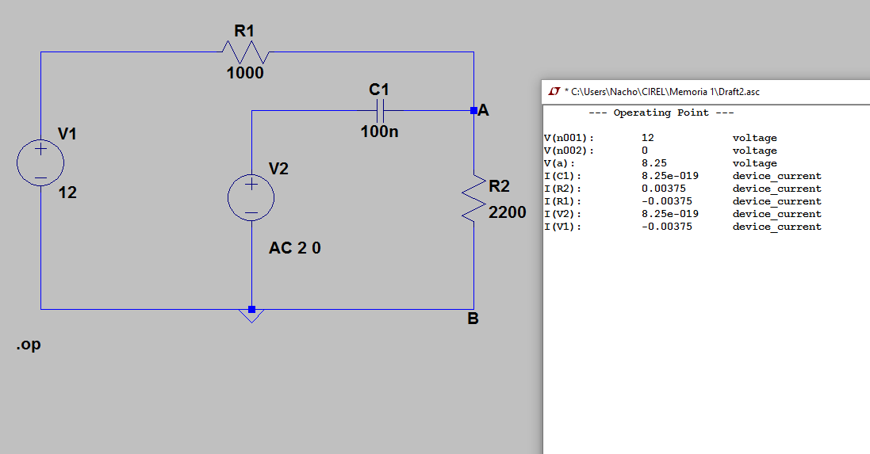Se puede apreciar que el voltaje en VA es de 8.25V. Según nuestros cálculos:

**EJERCICIO 2**

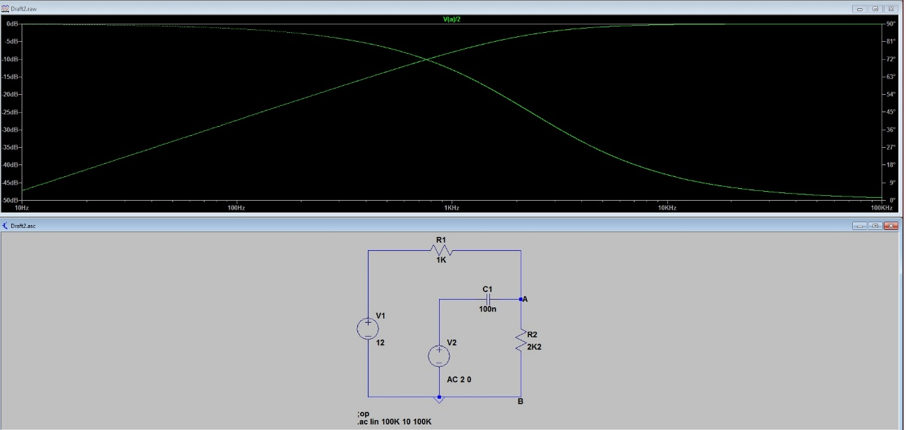

Mirando la gráfica obtenida podemos intuir que nos encontramos ante un filtro pasa alta, debido a que la ganancia cuando y desciende de manera constante cuando